接口技术 实验报告

专业班级 计算机1803 姓名 胥卜凡 学 号 20184484

实验题目 接触式IC卡 日 期 2021年4月26日

实验六、接触式IC卡

一、实验目的
了解接触式IC卡的工作原理及其与CPU的接口方式。
二、实验设备
1、DJ-86PCI微机实验箱
2、POD_IC接触式IC卡模块
三、实验内容
将十六进制数“AB”写入IC卡的7F地址单元，然后采用随机读取的方式将7F地址单元中的数据读入CPU。
四、实验原理

- AT24C01A卡是一种E2PROM存储卡，容量为128×8bit ，采用I²C总线结构，其卡的结构及引脚排列见下图
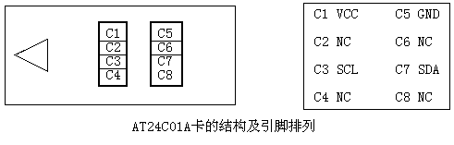
（2）操作状态开始和停止的定义
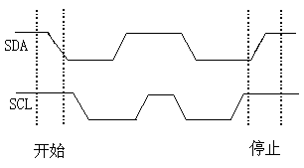
（3）数据的有效性关系
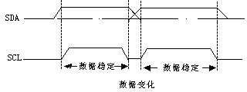
（4）数据传送确认
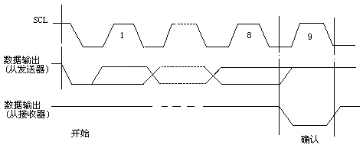
（5）写操作
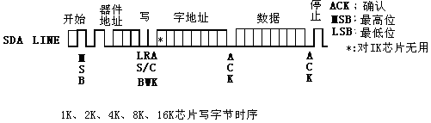
（6）读操作
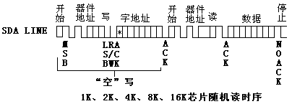
五、实验步骤
1、实验连线
将模块的SCL接CPU的PC0，SDA接PA0，INS、L1接PB0。
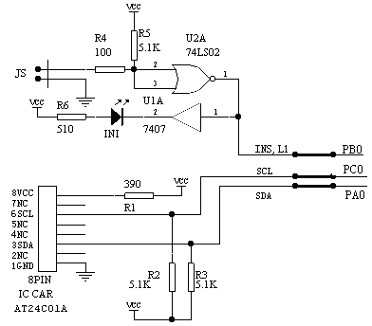
实验连线图
2、运行实验程序IC.ASM。
3、程序中设置断点，查看显示的数据和写入IC卡的数据是否相等
六、实验结果
插入IC卡,L1二极管亮，同时AH显示的数据与写入的数据相同。
七、实验程序

;SCL接PC0,SDA接PA0,INS接PB0、L0,5286K(NEW),测试成功

pa8255 equ 0FF28h ;A口地址

pb8255 equ 0FF29h ;B口地址

pc8255 equ 0FF2Ah ;C口地址

con8255 equ 0FF2Bh ;控制端口地址

setclk equ 01h

clrclk equ 00h

setpw equ 03h

clrpw equ 02h

add_w equ 0a0h ;写卡地址

add_r equ 0a1h ;读卡地址

assume cs:code

code segment public

org 1000h

start: mov dx, con8255 ;8255控制字,PB输入,PA.PC输出

mov al, 82h

out dx, al ;将控制字压入寄存器

mov al, clrpw

out dx, al

start1: mov dx, pb8255

in al, dx ;将B口地址送给al

test al, 01h ;若al不为零则跳回START1

jnz start1 ;检查是否插卡

mov dx, con8255

mov al, setpw ;C口第1位置1

out dx, al

mov bh, 7fh ;写入地址7FH

mov ah, 0abh ;写入数据ABH

call write_byte ;调用写入子程序

call delay10

mov bh, 7fh

call read_byte ;调用读取子程序

nop

;设断点处

jmp start

write_byte: call begin0 ;开始信号

mov bl, add_w ;写入器件地址

call wr_byte

mov bl, bh ;写入字节地址

call wr_byte

mov bl, ah ;写入数据

call wr_byte

call stop0

ret

read_byte: call begin0

mov bl, add_w ;执行空字节写序列

call wr_byte

mov bl, bh

call wr_byte

call begin0

mov bl, add_r ;立即地址读取

call wr_byte

mov dx, con8255

mov al, 92h ;方式0A输入 方式0B输入 C输出

out dx, al

mov al, setpw

out dx, al

call rd_byte

call stop0

ret

begin0: mov dx, con8255 ;给予DX8255A的FF2BH端口地址

mov al, clrclk ;C口第0位复位

out dx, al

mov dx, pa8255

mov al, 01h

out dx, al

mov dx, con8255

mov al, setclk ;C口第0位置1

out dx, al

mov dx, pa8255

mov al, 00h

out dx, al

mov dx, con8255

mov al, clrclk ;C口第0位复位

out dx, al

ret

stop0: mov dx, con8255

mov al, clrclk ;C口第0位复位，清空AL

out dx, al

mov dx, pa8255

mov al, 00h

out dx, al

mov dx, con8255

mov al, setclk ;C口第0位置1

out dx, al

mov dx, pa8255

mov al, 01h

out dx, al

mov dx, con8255

mov al, clrclk ;C口第0位复位

out dx, al

mov dx, pa8255

mov al, 00h

out dx, al

ret

wr_byte: mov cx, 0008h

mov dx, con8255 ;给予8255A的A数据

mov al, clrclk ;C口第0位复位

out dx, al

wbyte1: rcl bl, 1 ;BL循环左移1，将最高位移进CF

mov al, 00h

rcl al, 1 ;AL循环左移1，获取CF

mov dx, pa8255 ;将AL送入A口

out dx, al ;A口数据送入IC卡，SDA连着A口

mov dx, con8255

mov al, setclk ;C口第0位置1

out dx, al ;将AL清零

mov dx, con8255

mov al, clrclk ;C口第0位复位

out dx, al

loop wbyte1

mov dx, con8255

mov al, setclk ;C口第0位置1

out dx, al

mov cx, 0005h

wait0: nop

loop wait0

mov dx, con8255

mov al, clrclk ;C口第0位复位

out dx, al

ret

rd_byte: mov ah, 00h

mov cx, 0008h

rbyte1: mov dx, pa8255

in al, dx ;读出IC卡数据1位

rcr al, 1

mov dx, con8255

mov al, setclk ;C口第0位置1

out dx, al

rcl ah, 1

mov dx, con8255

mov al, clrclk ;C口第0位复位

out dx, al

loop rbyte1

ret

delay10: mov cx, 1388h ;延时子程序

delay1: nop ;延时断点子程序

loop delay1

ret

code ends

end start
八、思考题
1、分析程序并写出程序注释。
①分析：
整体程序流程如下所示
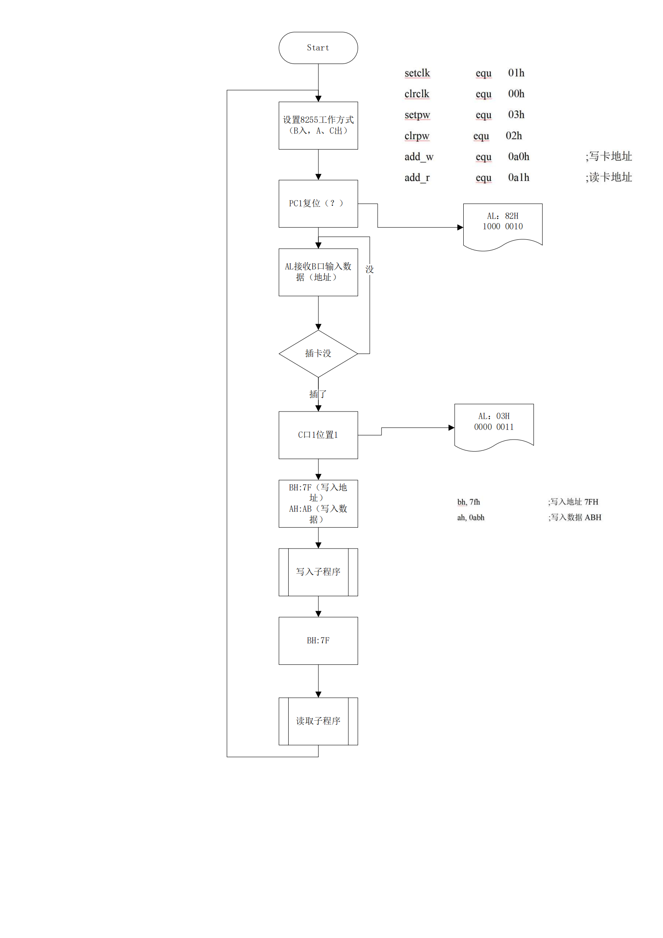
写入子程序如下所示
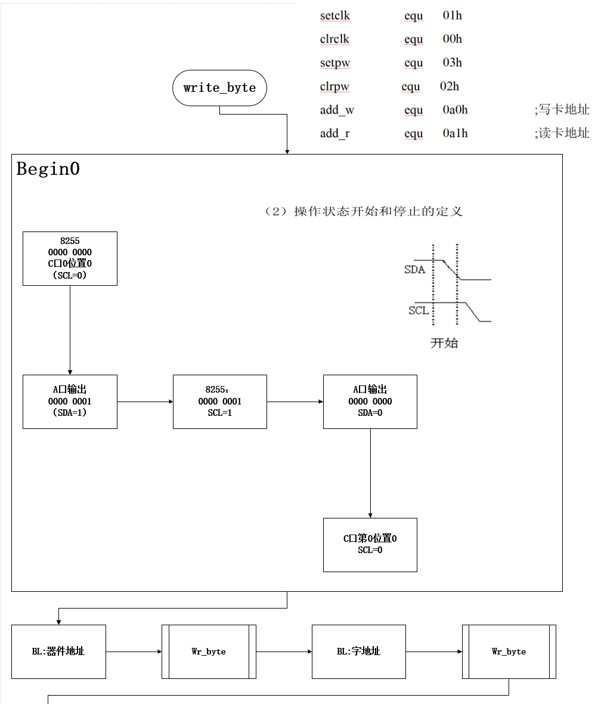
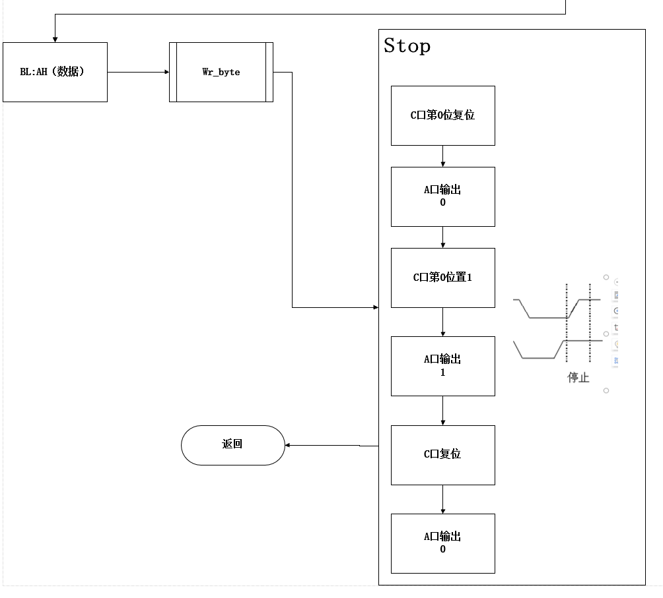
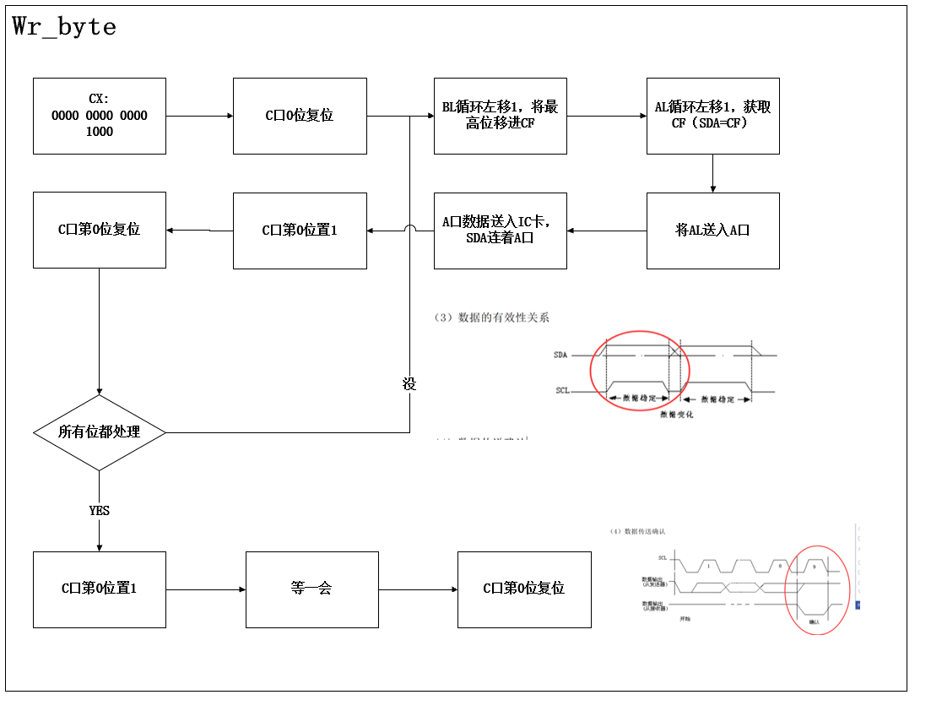
读出子程序同理，代表的是剩下的图。
②程序注释：
pa8255 equ 0FF28h ;A口地址
pb8255 equ 0FF29h ;B口地址
pc8255 equ 0FF2Ah ;C口地址
con8255 equ 0FF2Bh ;控制端口地址
setclk equ 01h
clrclk equ 00h
setpw equ 03h
clrpw equ 02h
add_w equ 0a0h ;写卡地址
add_r equ 0a1h ;读卡地址
assume cscode
code segment public
org 1000h
start mov dx, con8255 ;8255控制字,PB输入,A，C输出
mov al, 82h
out dx, al ;控制字生效
mov al, clrpw ;复位
out dx, al
start1 mov dx, pb8255
in al, dx ;将B口地址送给al
test al, 01h ;若al不为零则跳回START1
jnz start1 ;检查插卡没
mov dx, con8255
mov al, setpw ;C口第1位置1
out dx, al
mov bh, 7fh ;写入地址7FH
mov ah, 0abh ;写入数据ABH
call write_byte ;调用写入子程序
call delay10
mov bh, 7fh
call read_byte ;调用读取子程序
nop
;设断点处
jmp start
write_byte call begin0 ;开始
mov bl, add_w ;写入器件
call wr_byte
mov bl, bh ;写入字节
call wr_byte
mov bl, ah ;写入数据
call wr_byte
call stop0
ret
read_byte call begin0
mov bl, add_w ;执行空字节写序列
call wr_byte
mov bl, bh
call wr_byte
call begin0
mov bl, add_r ;立即地址方式读取
call wr_byte
mov dx, con8255
mov al, 92h ;方式0 A输入 B输入 C输出
out dx, al
mov al, setpw
out dx, al
call rd_byte
call stop0
ret
begin0 mov dx, con8255 ;给予DX8255A的FF2BH端口地址
mov al, clrclk ;C口第0位复位
out dx, al
mov dx, pa8255
mov al, 01h
out dx, al
mov dx, con8255
mov al, setclk ;C口第0位置1
out dx, al
mov dx, pa8255
mov al, 00h
out dx, al
mov dx, con8255
mov al, clrclk ;C口第0位复位
out dx, al
ret
stop0 mov dx, con8255
mov al, clrclk ;C口第0位复位，清空AL
out dx, al
mov dx, pa8255
mov al, 00h
out dx, al
mov dx, con8255
mov al, setclk ;C口第0位置1
out dx, al
mov dx, pa8255
mov al, 01h
out dx, al
mov dx, con8255
mov al, clrclk ;C口第0位复位
out dx, al
mov dx, pa8255
mov al, 00h
out dx, al
ret
wr_byte mov cx, 0008h
mov dx, con8255 ;给予8255A的A数据
mov al, clrclk ;C口第0位复位
out dx, al
wbyte1 rcl bl, 1 ;BL循环左移1，将最高位移进CF
mov al, 00h
rcl al, 1 ;AL循环左移1，获取CF
mov dx, pa8255 ;将AL送入A口
out dx, al ;A口数据送入IC卡，SDA连着A口
mov dx, con8255
mov al, setclk ;C口第0位置1
out dx, al ;将AL清零
mov dx, con8255
mov al, clrclk ;C口第0位复位
out dx, al
loop wbyte1
mov dx, con8255
mov al, setclk ;C口第0位置1
out dx, al
mov cx, 0005h
wait0 nop
loop wait0
mov dx, con8255
mov al, clrclk ;C口第0位复位
out dx, al
ret
rd_byte mov ah, 00h
mov cx, 0008h
rbyte1 mov dx, pa8255
in al, dx ;读出IC卡数据1位
rcr al, 1
mov dx, con8255
mov al, setclk ;C口第0位置1
out dx, al
rcl ah, 1
mov dx, con8255
mov al, clrclk ;C口第0位复位
out dx, al
loop rbyte1
ret
delay10 mov cx, 1388h ;延时子程序
delay1 nop ;延时断点子程序
loop delay1
ret
code ends
end start
2、将写入IC卡的数据读出至发光二极管。
①修改rbyte1子程序如下，

rbyte1:

mov dx, pa8255

in al, dx ;读IC卡1位

rcr al, 1

mov dx, con8255

mov al, 90H

out dx, al

rcl ah, 1

mov dx, con8255

out dx, al

loop rbyte1

ret
②硬件：把PB口0-7接到小灯泡L1-8

